EBSCOhost 检索方式
此部分将为读者介绍EBSCOhost 所提供的多种检索方式。
- 基本检索
- 在基本检索 Basic Search画面上，于检索Search字段输入读者所要查询的字符串。
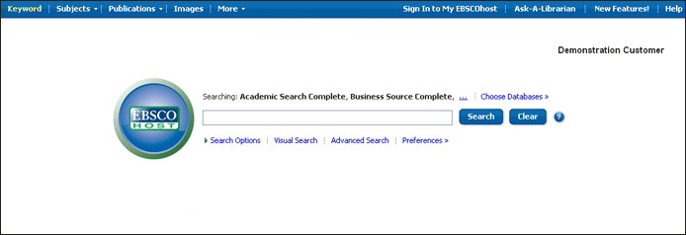
- 如果读者须使用任一项限制检索条件Limiter或扩增检索条件Expander，点选检索选项Search Options即可。
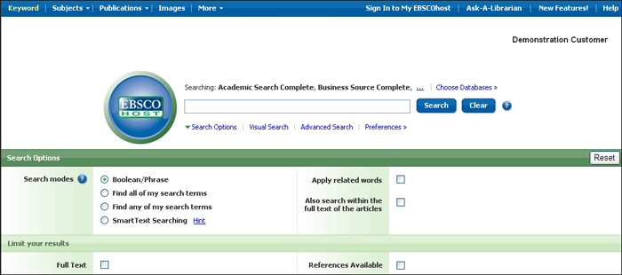
读者可以使用特定的「检索模式/ Search Mode」(例如「寻找所有检索术语/ Find All」或「SmartText 检索」)、应用「设限值」(例如「全文」或「出版品」类型) 或者使用可延伸检索的选项 (例如「查询相关关键词」)。
- 再次点选Search Options即可关闭检索选项。
- 点选检索Search即可得到检索结果。
使用引导式进阶检索︰
- 在「进阶检索/ Advanced Search」画面上，于第一个「寻找/ Search」字段中输入读者的检索字符串。
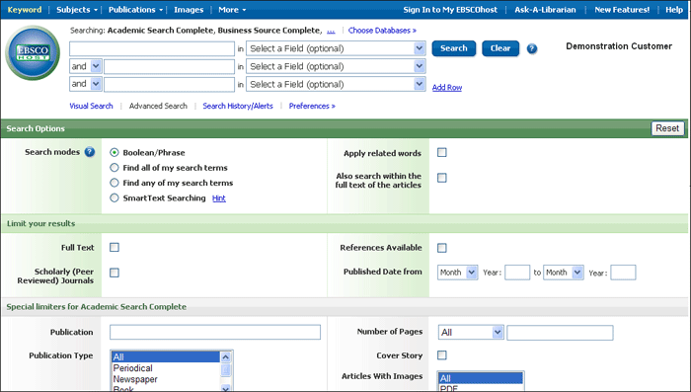
- 从可选用的「选取字段Select a Field」下拉式清单中选取检索字段 (例如，仅在引文的作者 字段中检索)。
- 在第二组「寻找」字段中重复步骤 1 和步骤 2，键入读者的搜寻字符串。
- 选取布尔表达式 (AND、OR、NOT)，整合两个「寻找」字段项目。
- 读者可以在第三组字段中输入其它不同的布尔表达式、关键词和检索字段。
- 如果读者需要增加列，请按一下「新增列」连结。最多可显示 12 列。若要删除列，请按一下「移除列」连结。
- 从可用的「检索选项」进行选取：
- 检索模式 -- 使用特定的检索模式 (例如「寻找所有检索术语」或「SmartText 检索」)，或使用可扩大检索的检索选项 (例如「套用相关文字/ Apply related words」)。
- 限制结果范围 -- 例如仅查找「全文」或以「出版品」类型选择。
- 指定特别搜寻限制 – 读者可以在某一个特定数据库中作限定搜寻的指令。
- 点选开始搜寻Search按键即可浏览搜寻结果。

检视搜寻结果
搜寻结果可以引文、全文文章、摘要或摘录的形式出现，并且能连结到全文检索。
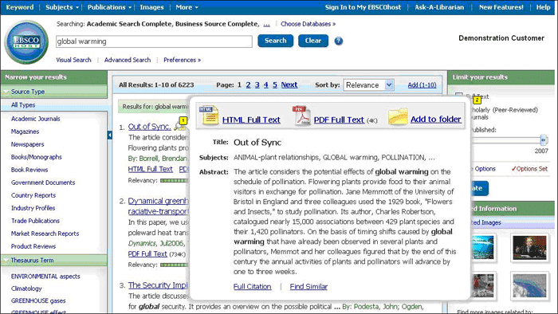

检视检索结果
「结果清单」画面有三栏 –「缩小结果范围」、「所有查询结果」和「限制搜寻结果范围」。读者可以按一下位于结果列表上方的控制选项箭头，来隐藏或显示不同区域。
缩小结果范围 – 读者可以依照来源类型、主题、期刊、作者和其它来缩小检索范围。此称为数据汇集的强大功能，将可以帮助读者于同一页面轻松检索相关主题之数据内容。
若须限制结果范围 请点选 Limit your results字段中的设限值连结以限制检索范围。如此一来，中央的「结果清单」即会显示读者更新限定搜寻后的结果。
所有结果 – 找到的文章会显示在「结果清单」画面的中央。
    - 文章标题连结可让读者检视引文信息和/或全文。将鼠标置于「预览」图示 上以检视「摘要」。
    - 「HTML 全文」连结可直接检视文章全文。
    - 「PDF 全文」连结可检视 PDF 全文。
请务必安装 Adobe® Reader® 7.0以上版本阅读 PDF档案。
    - 数据夹Ａdd to Folder – 若要将文章储存到「数据夹」，请点选结果底部之「相关性」指标右侧的「新增至数据夹/ Add to Folder」连结。若要检视「数据夹」中的内容，点选「数据夹检视/ Folder View」连结。
    - 「相关性」指标 会以图形显示搜寻结果与检索字符串的相关程度。

限定并缩小读者的搜寻结果--选择任何出现于结果列表右字段的限定搜寻，读者可以限制搜寻条件并且点选更新结果列表。(点选搜寻选项More Options，让读者可以更精确地筛选读者的搜寻结果。)
    - 新增至数据夹 -- 点选位于相关度排序右方的新增至数据夹Add to Folder，或者移动读者的鼠标到文章预览中新增文件至数据夹。请点选「检视数据夹Go to Folder View」以观看数据夹内之档案。
    - 相关信息-- 例如图像、部落格和网络新闻中有相关信息时，系统将会为读者一并列出。
    - 相关图像-- 将读者的鼠标移动到图片上即可观看完整大小的图像。
    - 提醒/存盘/ 分享 -- 点选此连接以设定、提醒、连结以及书签的功能。
  - 建立结果目录提醒:此功能在读者尚未登入MyEBSCOhost时也可使用。
  - 增加档案夹：新增读者的搜寻于档案夹中，以便永久查询。
  - 增加RSS: 复制URL 进入读者的newsreader装置中，系统将能以弹出式窗方式显现读者的最新搜寻结果相关数据。
  - Permalink: 搜寻列表将以较深的颜色显示。将连接复制后，即能将网址贴入任何网站，文件或者电子邮件中。

摘要浏览
当读者浏览文章摘要时，它可能包含的是一篇摘要或节录。若系统管理者选择显示文章的全文，读者将可在此区检视全文。快速图像浏览功能Image Quick View可让读者从摘要中观看图像档案。
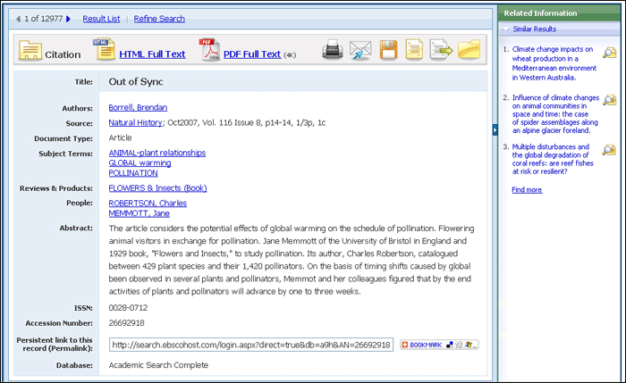
- 在摘要中的作者字段及主题字段可使读者连结到新的搜寻。
- 相似的文章将显示在相关信息栏里。读者可点选超级链接以读取文章，或将鼠标指向预览文章的缩图以阅读文章。
- 当出现更多搜寻Find More之连结时，读者能点选连结以阅读相似的主题搜寻，新的搜寻结果列表将会显示于页面。
- 数据来源可能会出现出版者的商标让读者可以观看详细的出版内容。点选期刊标志，将可展示期刊详细之描述。点选Back将可回原始页面。
- 数据来源字段也可以提供同一出版单位旗下的期刊目录，供读者在同一数据来源中检索。
HTML 全文浏览
以HTML浏览全文时 ，亦能返回搜寻结果摘要，或者透過点选连结PDF檔全文。文章皆以适合打印及观看的大小呈现于屏幕。文章的尾端都有简明的摘要。
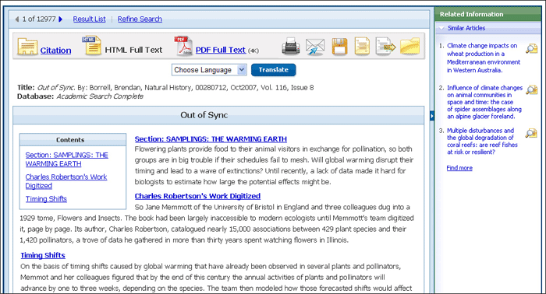
    - 读者可以在任何一种浏览方式中进行进阶搜寻或回到搜寻结果列表，点选 Folder 图案以储存档案于数据夹中, 点选 Print 以打印，点选 E-mail 以传送，或点选Save 储存
    - 点选 Cite 图案以观看文献之引用撰写格式。读者可以观看各种参考文献格式，例如MLA, APA, 等。点选  图以汇出读者所需的引文模式。
    - 当出现更多搜寻(Find More)之连结时，读者能点选连结以阅读相似的主题搜寻，新的搜寻结果列表将会出现。
将搜寻结果列表存于读者的档案夹
读者能从文章中或是搜寻结果列表中将文章存于档案夹。
点选Add to Folder连结或图案以新增文章到数据夹。

当读者新增档案至资料夹时，可以点选档案夹以浏览资料夹中的档案。 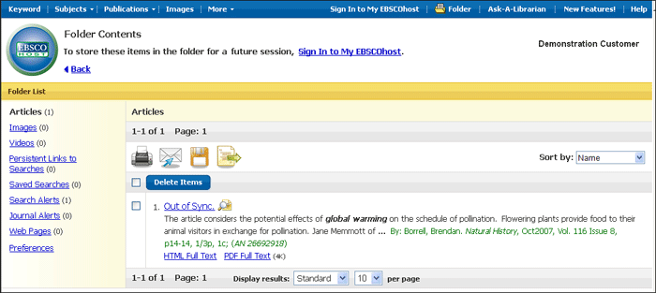

读者亦能打印或是寄出电子邮件，同时还能储存多个搜寻结果。若读者已经登入MyEBSCOhost，系统将帮读者自动储存档案夹中的所有搜寻结果。

如何预览一篇文章︰
- 若要检视引文，点选搜寻结果中的文章标题即可。摘要窗口则显示出更多关于文章的讯息，包括标题、作者、杂志名称和一篇简短摘要。
- 检视文章的全文，在引文的底部点选More。摘要窗格将扩大展现更详尽的文章。
搜集文章︰
使用Collect Articles加入读者所感兴趣的文章。可将搜集的文章存入档案夹的项目。
加入文章至档案夹︰
- 在读者的结果清单页面中，将文章拖曳至Collect Articles。
- 点选新增置资料夹(Add to Folder)。此项目立即会新增至读者目前的档案夹中。
- 如果想要储存此项目以供将来使用，请务必登入MyEBSCOhost账号中。

自订偏好设定
在「偏好设定(preferences)」画面上选取的内容现在可储存到读者的个人账户 (MyEBSCOhost)，并可随时撷取以供使用。登入「MyEBSCOhost」后，系统便会套用读者的个人偏好设定。因此，如果读者变更账户之偏好设定，在读者登入MyEBSCOhost之后，此接口将以读者个人化的搜寻页面呈现。

设定偏好设定
- 从任何 MyEBSCOhost 画面，按一下「偏好设定/ Preference」连结。
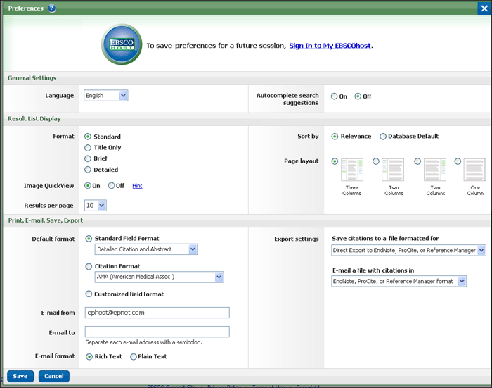
- 一般设定 – 选取语言和自动完成设定。
- 语言 – 选取读者要显示接口的语言：西班牙文、法文、德文、意大利文、葡萄牙文、俄文、韩文、日文、简体中文、繁体中文、土耳其文、希臘文、匈牙利文、波蘭文、阿拉伯文或泰文。(此功能是否可供使用，将由系统管理者决定。)
- 自动完成检索建议/ Autocomplete – 当读者开始在「寻找」字段中输入搜寻字符串，系统将会自动显示关键词搜寻建议。(设定为「开」或「关」。)
- 结果清单显示 – 选择「结果清单」的外观和排版。结果目录可展示所选择外表及结果目录。 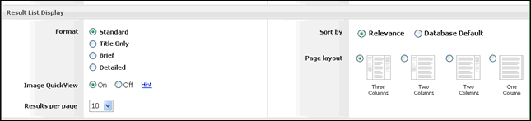
- 格式 – 选取每个结果的详细程度。「标准」、「仅标题」、「概要」或「详细」。
- 影像快速检视 – 开启或关闭「结果清单」、「引文」和「数据夹」上的影像缩览图显示。(可用性会依数据库而有所不同。)
- 每页结果数 – 指定每页上显示的结果 (或记录) 数 (例如：5、10、20、30、40 或 50)。(套用于「结果清单」和「数据夹」。)
- 排序依据 – 读者可以设定排序结果的方式。读者使用之数据库的所有排序选项都可以使用。(例如，日期、作者、来源等。) 如果读者选取「默认值」，便会使用数据库默认值来排序结果。(仅可套用到「结果清单」。)
- 页面配置 – 控制「结果清单」上仅显示哪些字段。

- 打印、电子邮件、储存、汇出 – 为搜寻结果设定「打印」、「电子邮件」、「储存」和「汇出」的默认值。打印、寄发电子邮件、储存或汇出结果时，仍可变更这些设定。 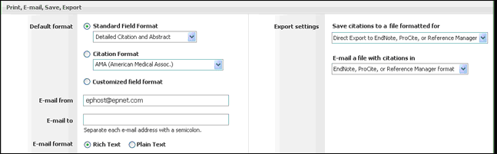
- 预设格式 – 决定读者要包含在搜寻结果清单的数据数量。
  - 标准字段格式 – 大多数使用者都会选择默认值 -「详细引文和摘要」。读者也可以从下拉式清单选取其它格式：
    - 概要引文 – 指示仅会打印概要引文。
    - 概要引文和摘要 –打印概要引文和摘要。
    - 详细引文和摘要 –打印详细引文和摘要。
  - 引文格式 – 若读者想要将引文默认值设为特定格式，请从下拉式清单选取一个格式：
    - AMA – 美国医药协会
    - APA – 美国心理学会
    - 芝加哥论文格式，作者 – 年代 (Chicago/Turabian Author – Date)
    - 芝加哥论文格式，人文类形式 (Chicago/Turabian Humanities)
    - MLA – 美国现代语文学会
    - 温哥华格式 (Vancouver/ICMJE)
  - 自订字段格式 – 将会显示读者检索之资料库所有可用欄位的清单。读者检索之所有数据库的共享字段会显示在画面上方「常用」区域的字段中。点选读者要包含的字段左侧的复选框以显示读者的自订格式。
- 电子邮件寄件者 – 读者将传送的电子邮件上，「寄件者」地址的默认值为 ephost@ebscohost.com 。如果读者要变更该地址，请在此字段中输入电子邮件地址。(例如，读者可输入自己的电子邮件地址，或图书馆电子邮件地址。)「寄件者」字段将会自动帮读者填入输入的内容。
- 电子邮件收件者 – 「电子邮件管理员」上的「收件者」地址会预设为空白字段。如果读者要使用特定电子邮件地址自动填入于「电子邮件地址」字段，请在此字段中输入收件者电子邮件地址。(例如，读者可以输入自己的电子邮件地址，或者班级学生或一群同事等多笔的电子邮件地址。)
- 电子邮件格式 – 选取读者要将电子邮件的格式预设为「RTF 格式」或「纯文字格式」。
- 汇出设定 – 读者可以将结果汇出到与参考书目管理软件兼容的格式。(例如，RefWorks、EndNote、ProCite 等。) 读者的图书馆管理员会决定「汇出」功能是否可供使用。
  - 将引文设定成以读者所需的格式储存– 选取预设参考书目格式以储存档案。
  - 以电子邮件寄发内含引文的档案 – 选取预设参考书目格式以电子邮件寄发档案。
- 点选「储存(Save)」。若先前页面位于「搜寻结果清单」画面，此处则会根据读者所自订之选项来进行更新。若先前页面位于「检索画面」，则必须先执行检索的动作，才能检视读者所自订的「结果清单」。

